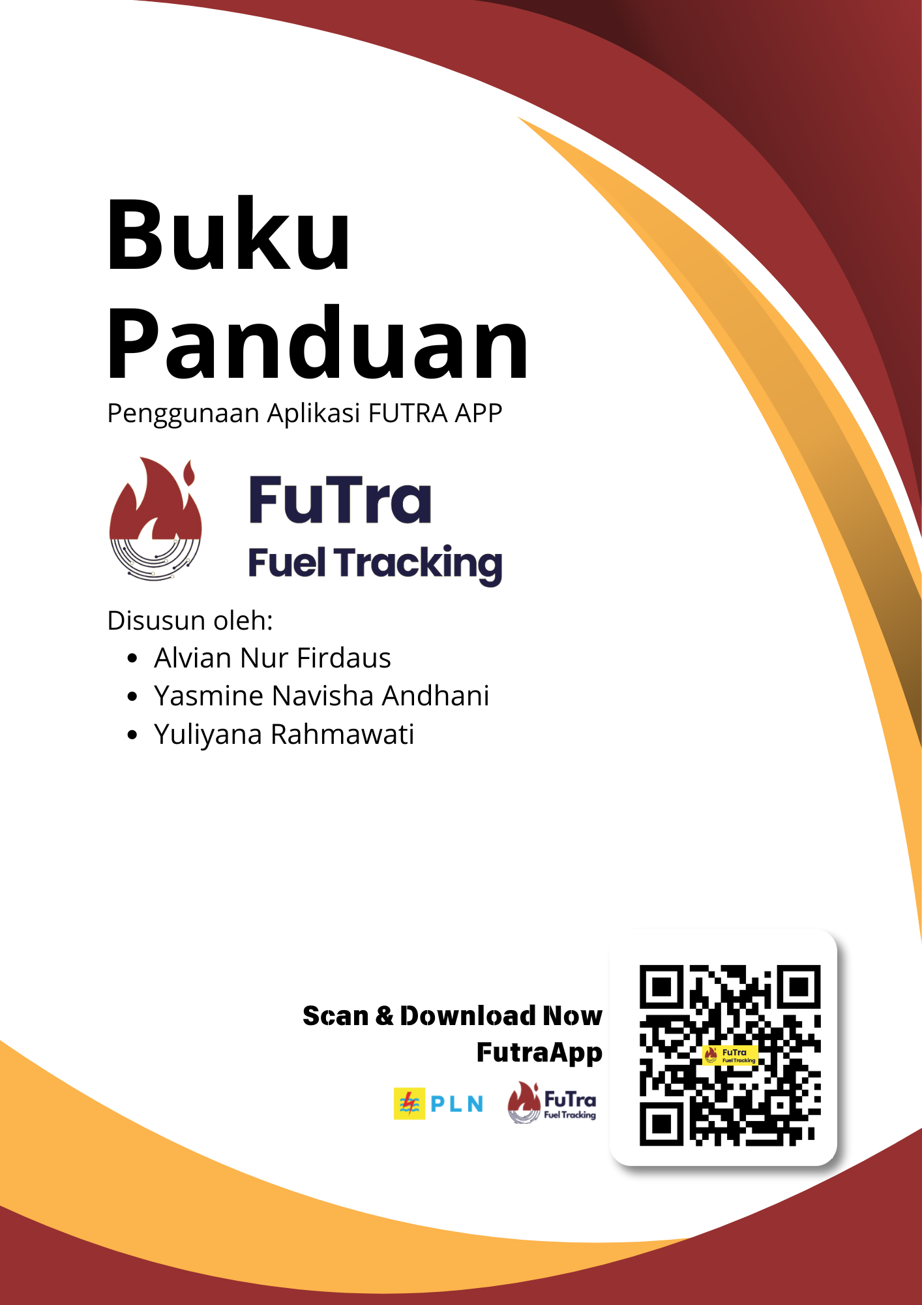

# DAFTAR ISI

**DAFTAR ISI 2**

**PENDAHULUAN 3**

**PENGGUNA 4**

**AKSES APLIKASI 4**

**PANDUAN UNTUK PENGGUNA 5**

1. Login 5

2. Halaman Utama 5

3. Informasi Genset 6

4. Data Per Hari 7

5. Data Per Bulan 8

# 

# PENDAHULUAN

Aplikasi FuTra atau *Fuel Tracking* dirancang dengan tujuan untuk memudahkan teknisi dalam memantau jumlah solar yang ada di dalam tangki BBM untuk menyalakan genset di PT PLN (Persero) UIT JBM dan UP2B Jawa Timur. Dalam aplikasi ini, teknisi tidak hanya dapat memantau isi tangki BBM, namun juga dapat mendeteksi suhu ruangan dan kebisingan pada genset untuk memastikan kondisi genset apakah keadaan nyala atau mati.

FuTra dibangun pada tahun 2024, dalam aplikasi tersebut memiliki fitur-fitur sebagai berikut :

1. Menampilkan informasi isi tangki BBM, suhu ruangan, dan kondisi genset
2. Menampilkan grafik jumlah konsumsi BBM per bulan
3. Tambah riwayat perbaikan
4. Hapus riwayat perbaikan
5. Cetak laporan data konsumsi BBM per bulan

FuTra memiliki tujuan sebagai berikut :

1. Memastikan ketersediaan bahan bakar dan menghindari kehabisan bahan bakar yang dapat mengganggu operasional genset di UP2B Jawa Timur.
2. Memastikan lingkungan kerja yang optimal bagi peralatan dan mencegah overheating yang bisa menyebabkan kerusakan pada genset dan peralatan terkait.
3. Mendeteksi apakah genset dalam keadaan menyala atau mati dengan mengimplementasikan sensor kebisingan.
4. Memudahkan pengawasan dan pengambilan keputusan yang cepat dalam menangani situasi darurat dengan membangun sistem yang terintegrasi dan mudah diakses melalui jaringan IoT, sehingga memungkinkan pemantauan secara remote melalui smartphone.

Panduan penggunaan FuTra ini berisi informasi mengenai tata cara penggunaan sistem yang bertujuan agar pengguna dapat mengoperasikan sistem tersebut dengan baik.

# MIKROKONTROLLER

FutraApp menggunakan beberapa komponen alat IOT sebagai perangkat input dan perangkat proses untuk kemudian diteruskan ke dalam Server Cloud FutraApp

Berikut adalah perangkat input dan perangkat proses yang kami gunakan

|  |  |  |
| --- | --- | --- |
| **Perangkat Input** | | |
| **Nama Alat** | **Fungsi** | **Gambar** |
| Sensor Ultrasonik | Mengukur Volume BBM |  |
| Sensor DHT 11 | Mengukur Suhu Ruangan Genset |  |
| Sensor Suara | Mengukur Tingkat kebisingan Genset untuk mengetahui Status Genset |  |
| **Perangkat Proses** | | |
| **Nama Alat** | **Fungsi** | **Gambar** |
| Mikrokontroller DOIT ESP 32 | Memproses nilai dari inputan yang masuk untuk kemudian diteruskan kedalam ServerCloud |  |

Skema Rangkaian

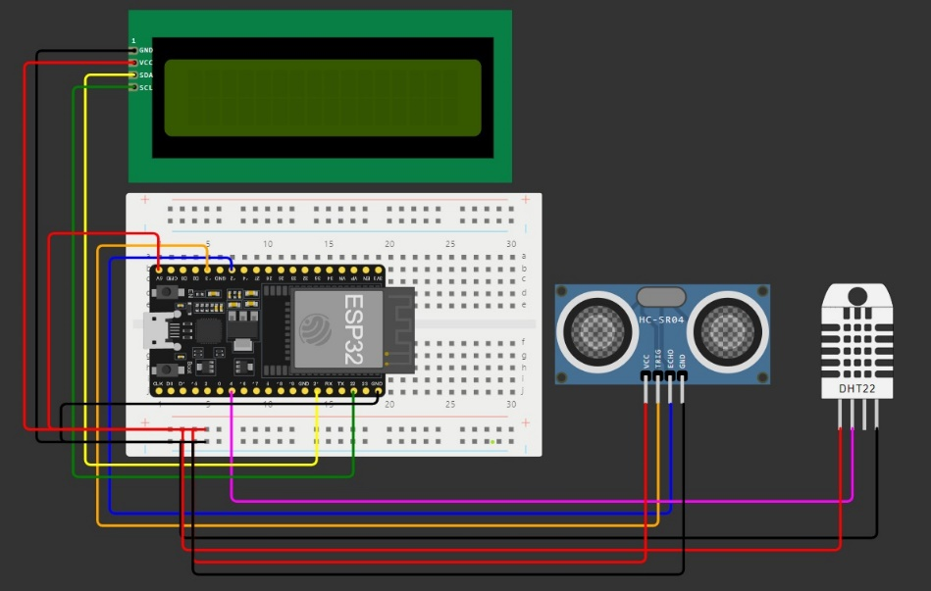

# SERVER CLOUD

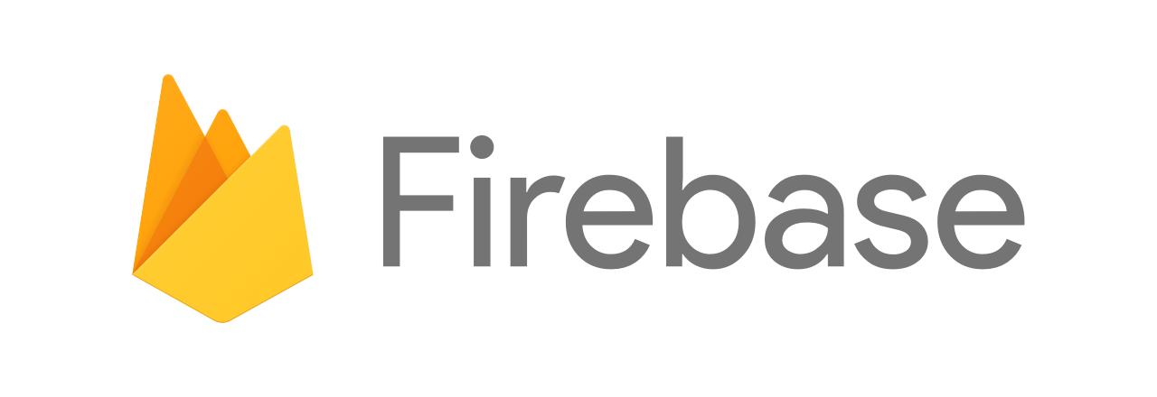

FutraAPP menggunakan Server Cloud “Firebase” untuk menyimpan data dari mikronntroller dan data authentikasi akun pengguna FutraAPP, serta menyimpan riwayat perawatan / perbaikan Genset.

Alur Kerja Server Cloud FutraApp

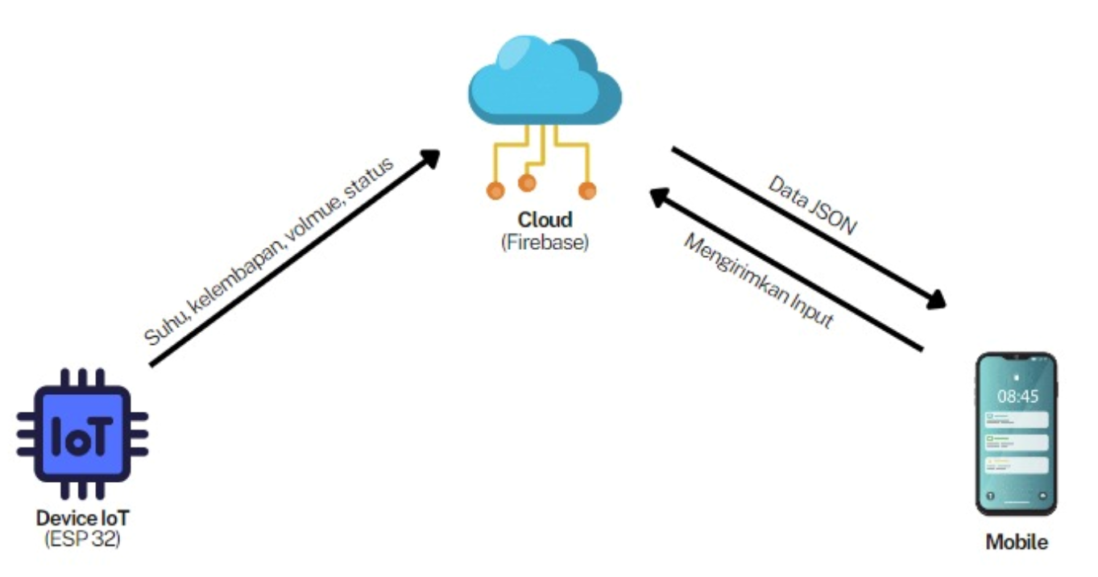

Untuk masuk ke Server Cloud FutraAPP dapat langsung mengakses link berikut :

**https://bit.ly/ServerCloudFutraAPP**

# INSTALASI APLIKASI

Download

Next mext

nextr

# FITUR APLIKASI FutraAPP

User FutraAPP dapat :

* User dapat memantau isi tangki BBM, suhu ruangan, dan kondisi genset
* User dapat melihat riwayat data konsumsi BBM per hari dan per bulan
* User dapat menambahkan riwayat perbaikan pada genset
* User dapat mencetak data konsumsi BBM per bulan berupa file csv.

Pengguna dapat mengakses FuTra secara online dengan mengunduh aplikasi tersebut pada (link). Ketika pertama kali membuka aplikasi, pengguna akan melihat splash screen sebagai tampilan awal serta notifikasi status genset terkini.

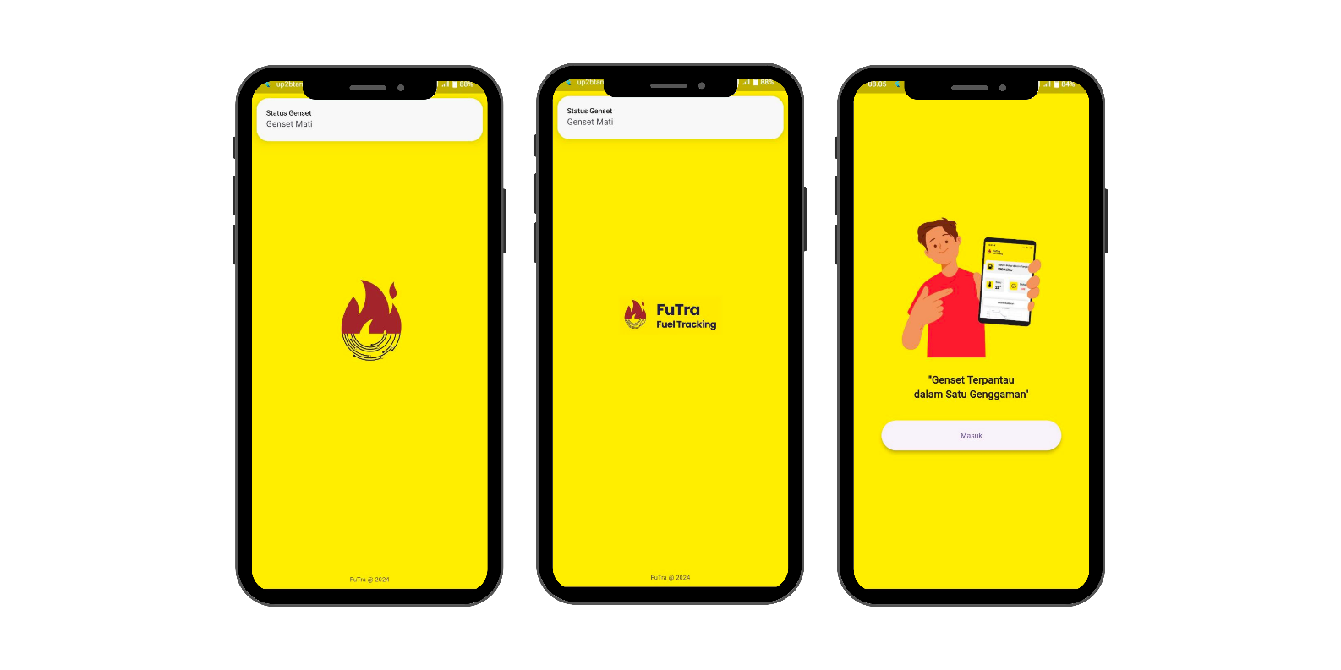

Gambar 1. Halaman Onboarding

Jika pengguna belum memiliki akun, pengguna harus membuat akun terlebih dahulu. Gambar tersebut menampilkan tampilan ketika pengguna ingin masuk ke dalam aplikasi.

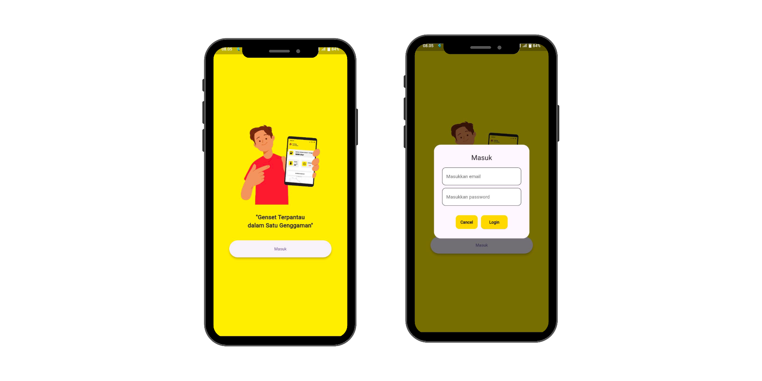

Gambar 2. Halaman Login

Pengguna harus melakukan proses login terlebih dahulu dengan memasukkan email dan kata sandi yang sudah didaftarkan ke server. Setelah berhasil login, pengguna dapat mulai menjelajahi dan menggunakan berbagai fitur yang ditawarkan oleh aplikasi FuTra.

## Halaman Utama

Gambar 3 merupakan halaman dashboard jika login berhasil dilakukan. Halaman Dashboard ini menampilkan tampilan antarmuka aplikasi dengan nama "FuTra : Fuel Tracking". Aplikasi ini dirancang untuk memantau penggunaan bahan bakar. Pada dashboard ini berisi tampilan informasi utama, Informasi Genset, Grafik Bulanan, Data Per Hari, dan Per Bulan dalam Penggunaan Bahan Bakar.

* Pada **Tampilan Utama**, pengguna akan langsung melihat informasi terkini mengenai bahan bakar, seperti volume solar dalam tangki, suhu, dan status.
* Pada **Tampilan Informasi Genset**, pengguna dapat menekan tombol Informasi Genset untuk mendapatkan informasi yang lebih detail.
* Pada **Tampilan Grafik Bulanan**, pengguna dapat melihat grafik bulanan untuk menganalisis pola penggunaan bahan bakar dalam jangka waktu tertentu.
* Pada **Tampilan Data Per Hari dan Per Bulan,** pengguna dapat melihat data per hari dan per bulan untuk menganalisis dan membandingkan data penggunaan bahan bakar dalam jangka waktu tertentu.

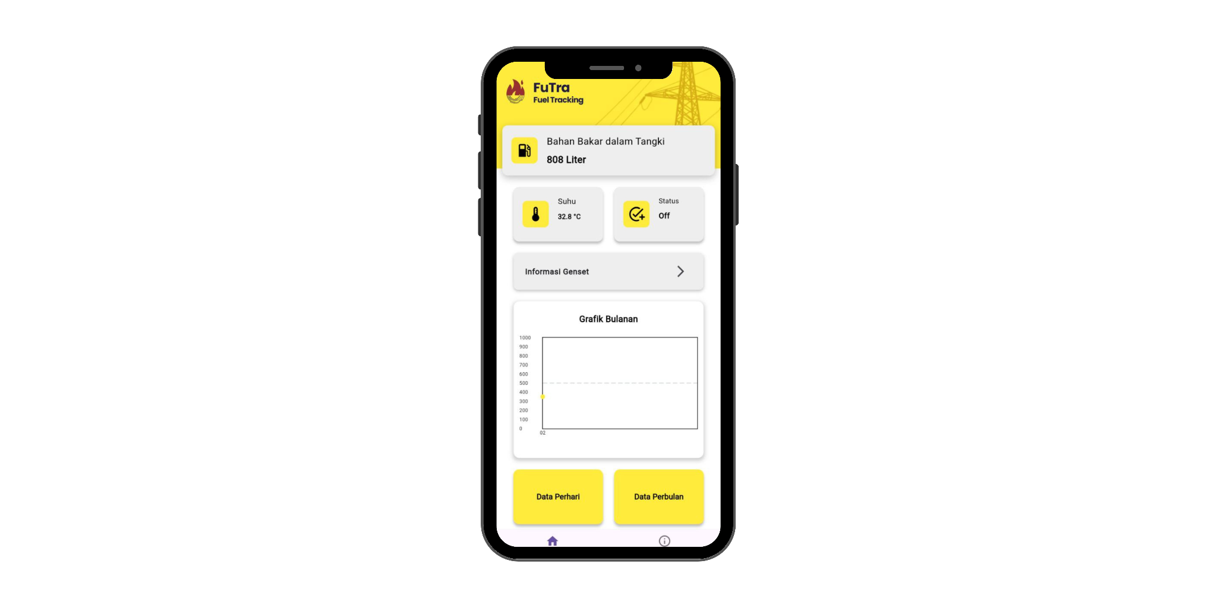

Gambar 3. Halaman Utama

## Informasi Genset

Gambar 4 merupakan halaman Informasi Genset yang berisikan informasi genset di UIT JBM dan UP2B Jawa Timur seperti,

* Merk
* Tipe
* Output
* Voltase
* Ampere

Selain foto genset, terdapat tombol "Riwayat Perbaikan" yang memungkinkan pengguna untuk melihat catatan pemeliharaan atau perbaikan sebelumnya.

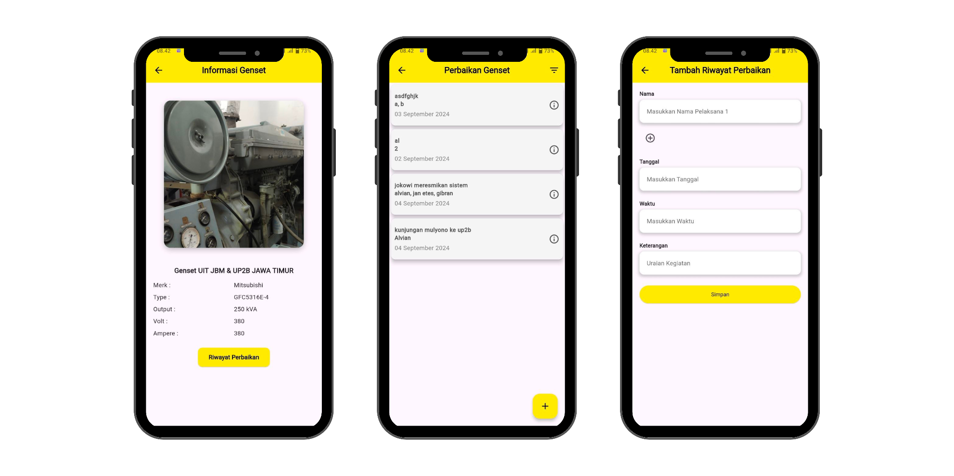

Gambar 4. Halaman Informasi Genset



Gambar 5. Fitur tambah riwayat perbaikan

Gambar 5 ini menunjukkan dua tampilan aplikasi yang berkaitan dengan **riwayat perbaikan genset**.

1. Tampilan Daftar Perbaikan Genset (Tampilan Kiri)

* Tampilan ini menampilkan daftar kegiatan atau riwayat perbaikan yang sudah dilakukan pada genset.
* Setiap item dalam daftar menampilkan judul perbaikan, deskripsi singkat, nama pelaksana, dan tanggal pelaksanaannya.
* Setiap item memiliki tombol **info** di sebelah kanan untuk melihat detail lebih lanjut.
* Tombol **+** di kanan bawah memungkinkan pengguna menambahkan riwayat perbaikan baru.

1. Tampilan Tambah Riwayat Perbaikan (Tampilan Kanan)

* Ini adalah tampilan untuk menambah riwayat perbaikan baru.
* Pengguna dapat memasukkan:
* **Nama** pelaksana kegiatan.
* **Tanggal** pelaksanaan.
* **Waktu** pelaksanaan.
* **Keterangan** atau deskripsi dari kegiatan yang dilakukan.
* Setelah mengisi semua informasi, pengguna dapat menekan tombol **Simpan** yang berwarna kuning untuk menyimpan riwayat perbaikan tersebut.

## Data Per Hari

Gambar 6 ini menampilkan tampilan layar sebuah aplikasi pada bagian "Data Per Hari”. Halaman ini menunjukkan riwayat dari penggunaan bahan bakar setiap harinya. Pengguna dapat melihat secara detail berapa banyak bahan bakar yang telah digunakan setiap harinya. Dengan melihat riwayat penggunaan, pengguna dapat menganalisis data penggunaan bahan bakar dari waktu ke waktu. Misalnya, apakah ada peningkatan atau penurunan penggunaan bahan bakar pada hari-hari tertentu.

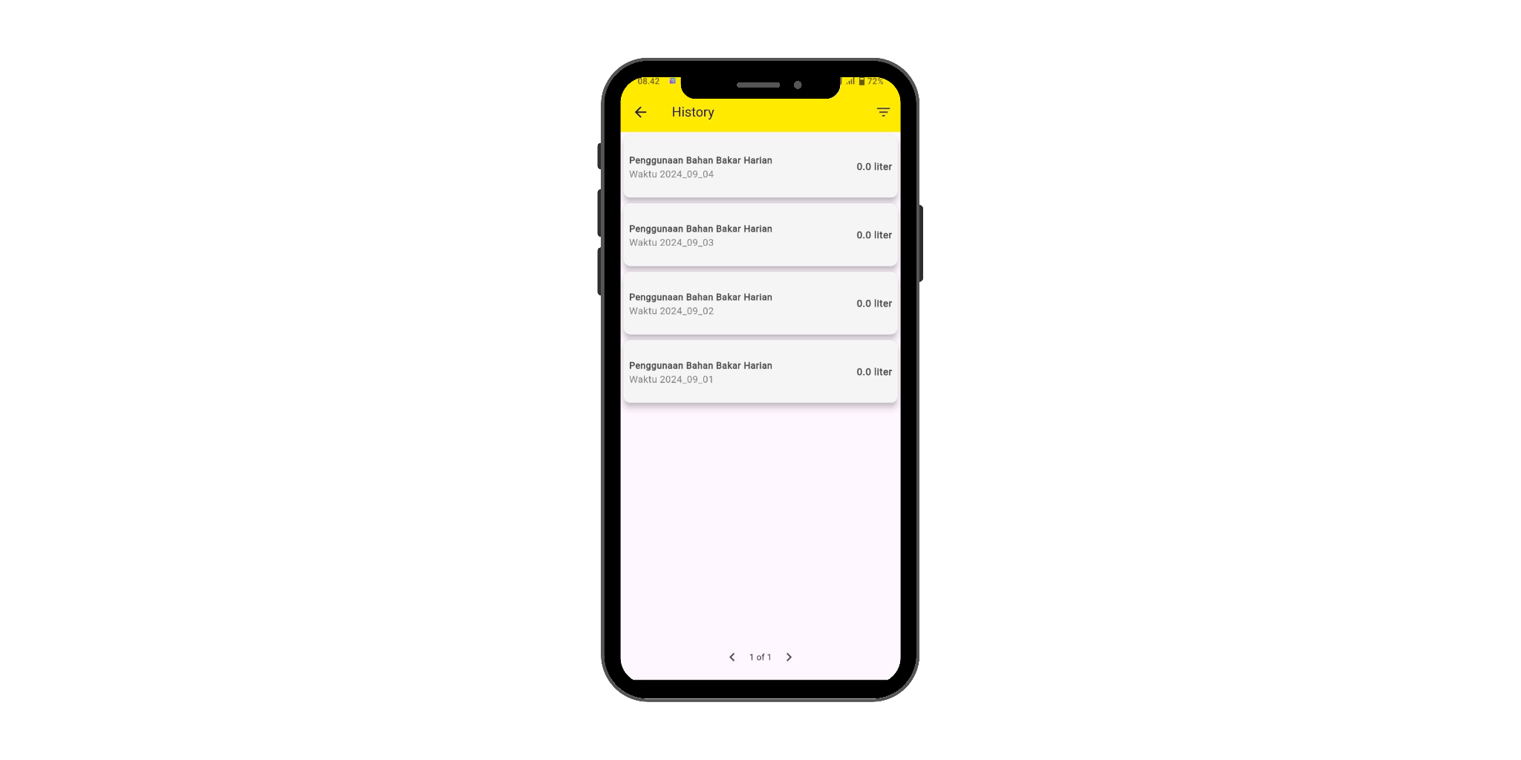

Gambar 6. Halaman Data Per Hari

## Data Per Bulan

Gambar tersebut menampilkan tampilan aplikasi yang menunjukkan fitur pencarian dan tampilan **riwayat bulanan**. Berikut penjelasan dari tiap tampilan yang ditunjukkan:

1. Pemilihan Bulan dan Tahun (Tampilan pertama dan kedua dari kiri)

* Pengguna dapat memilih bulan dan tahun untuk melihat data riwayat bulanan.
* Dropdown berisi daftar bulan (01–12) dan tahun (2024–2027) yang tersedia untuk dipilih.
* Setelah memilih bulan dan tahun, pengguna dapat menekan tombol "Cari" untuk menampilkan data yang relevan.

1. Pemilihan Tahun (Tampilan ketiga dari kiri)

Memperlihatkan dropdown pemilihan tahun yang memungkinkan pengguna memilih antara tahun 2023 hingga 2027.

1. Tampilan Data Riwayat Bulanan (Tampilan paling kanan)

* Setelah bulan dan tahun dipilih, ditampilkan riwayat pemakaian dalam bentuk tabel.
* Kolom tabel menunjukkan tanggal, pemakaian awal, pemakaian akhir, serta konsumsi total (liter) untuk masing-masing hari di bulan yang dipilih.
* Ada tombol hijau "Download CSV" untuk mengunduh data riwayat tersebut dalam format file CSV.

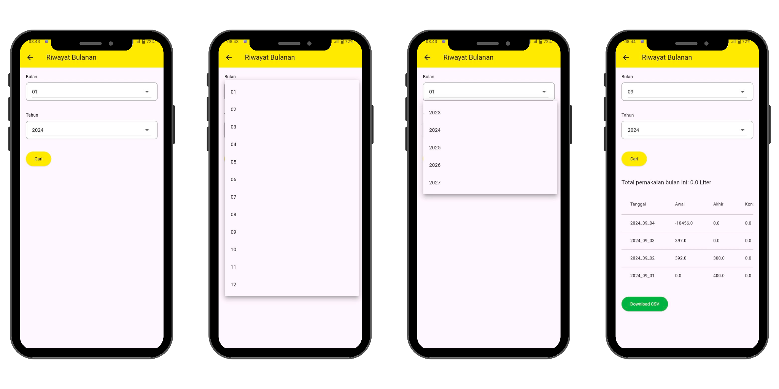

Gambar 7. Halaman Data Per Bulan

Secara keseluruhan, tampilan ini memudahkan pengguna untuk mengakses, melihat, dan mengunduh riwayat penggunaan bahan bakar atau konsumsi lainnya berdasarkan bulan dan tahun yang dipilih.

1. **Info FuTra**

Gambar 8 memberikan informasi mengenai aplikasi, fitur-fitur yang ditawarkan, serta tim pengembang yang bertanggung jawab. pengguna dapat memahami apa itu FuTra dan apa yang dapat dilakukan oleh aplikasi ini. pengguna juga dapat mengetahui siapa saja yang bertanggung jawab atas pengembangan aplikasi FuTra serta dapat menghubungi tim pengembang jika ada pertanyaan atau masalah.

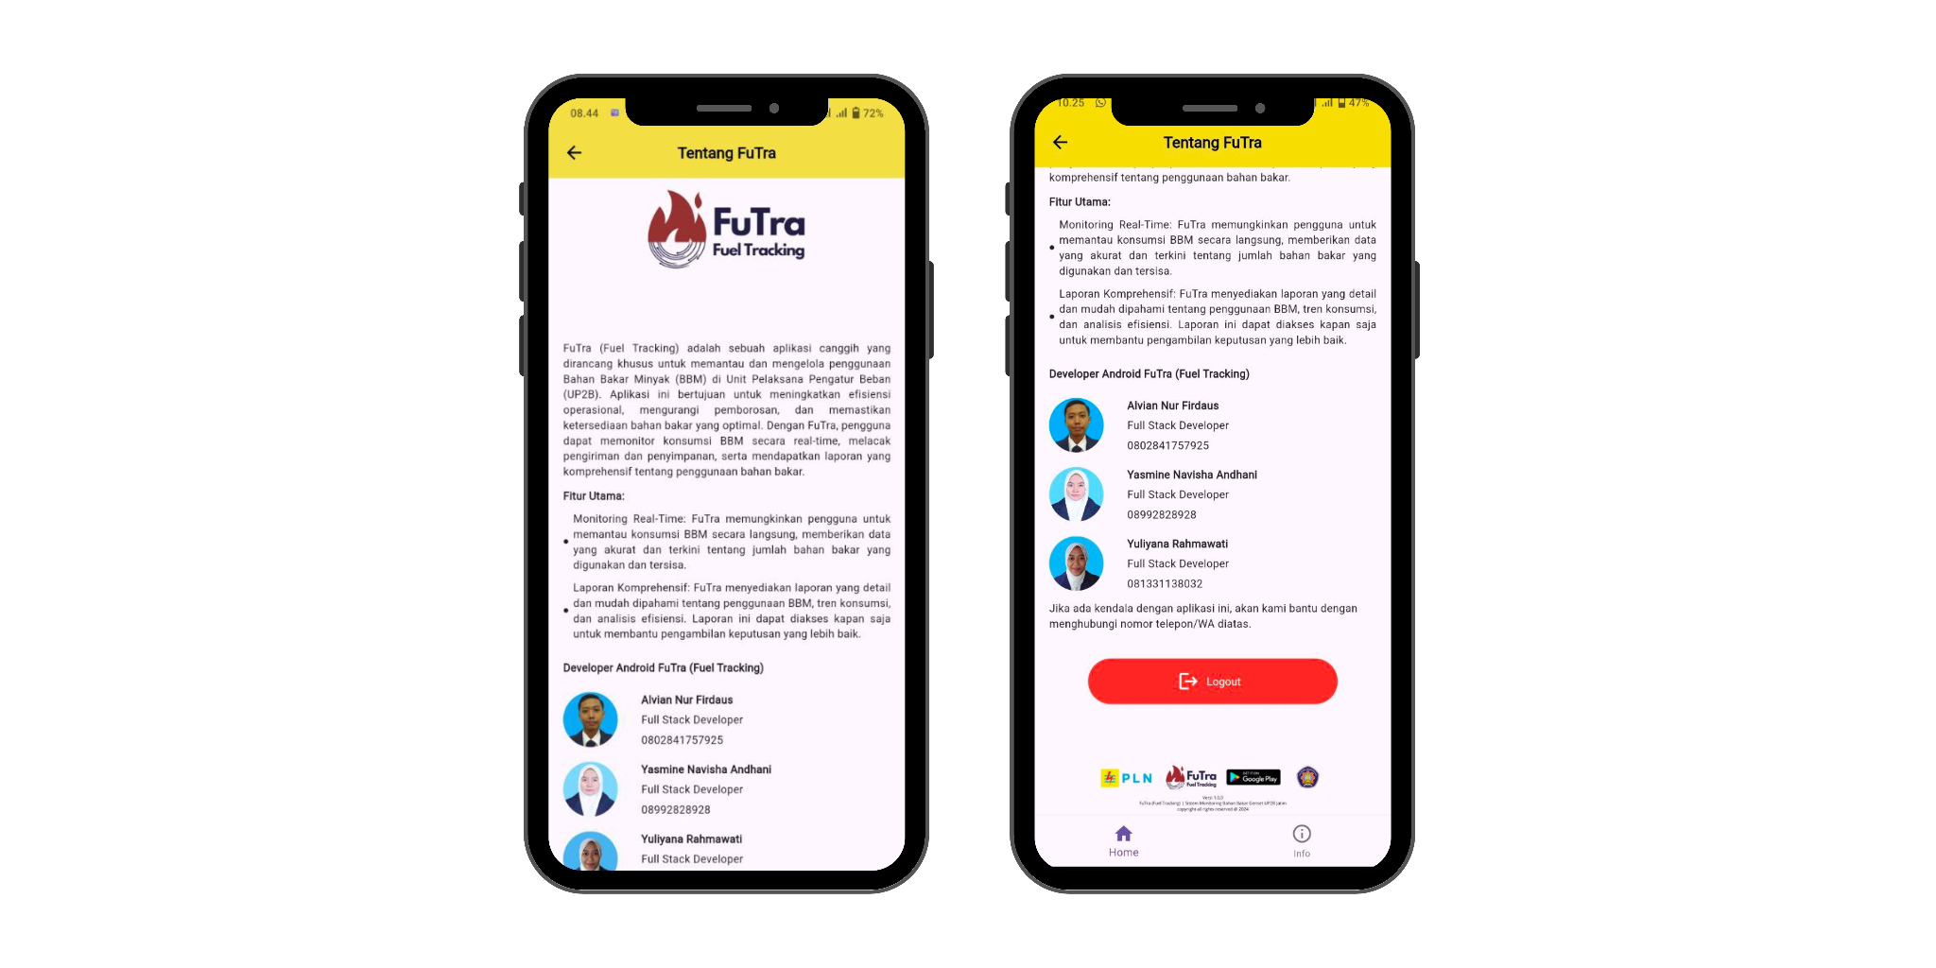

Gambar 8. Halaman Info FuTra

1. **Logout**

Logout merupakan proses yang digunakan untuk keluar dari sistem. Fitur ini dapat diakses dengan cara klik button merah, kemudian klik **Logout**. Logout ditunjukkan pada Gambar 9.

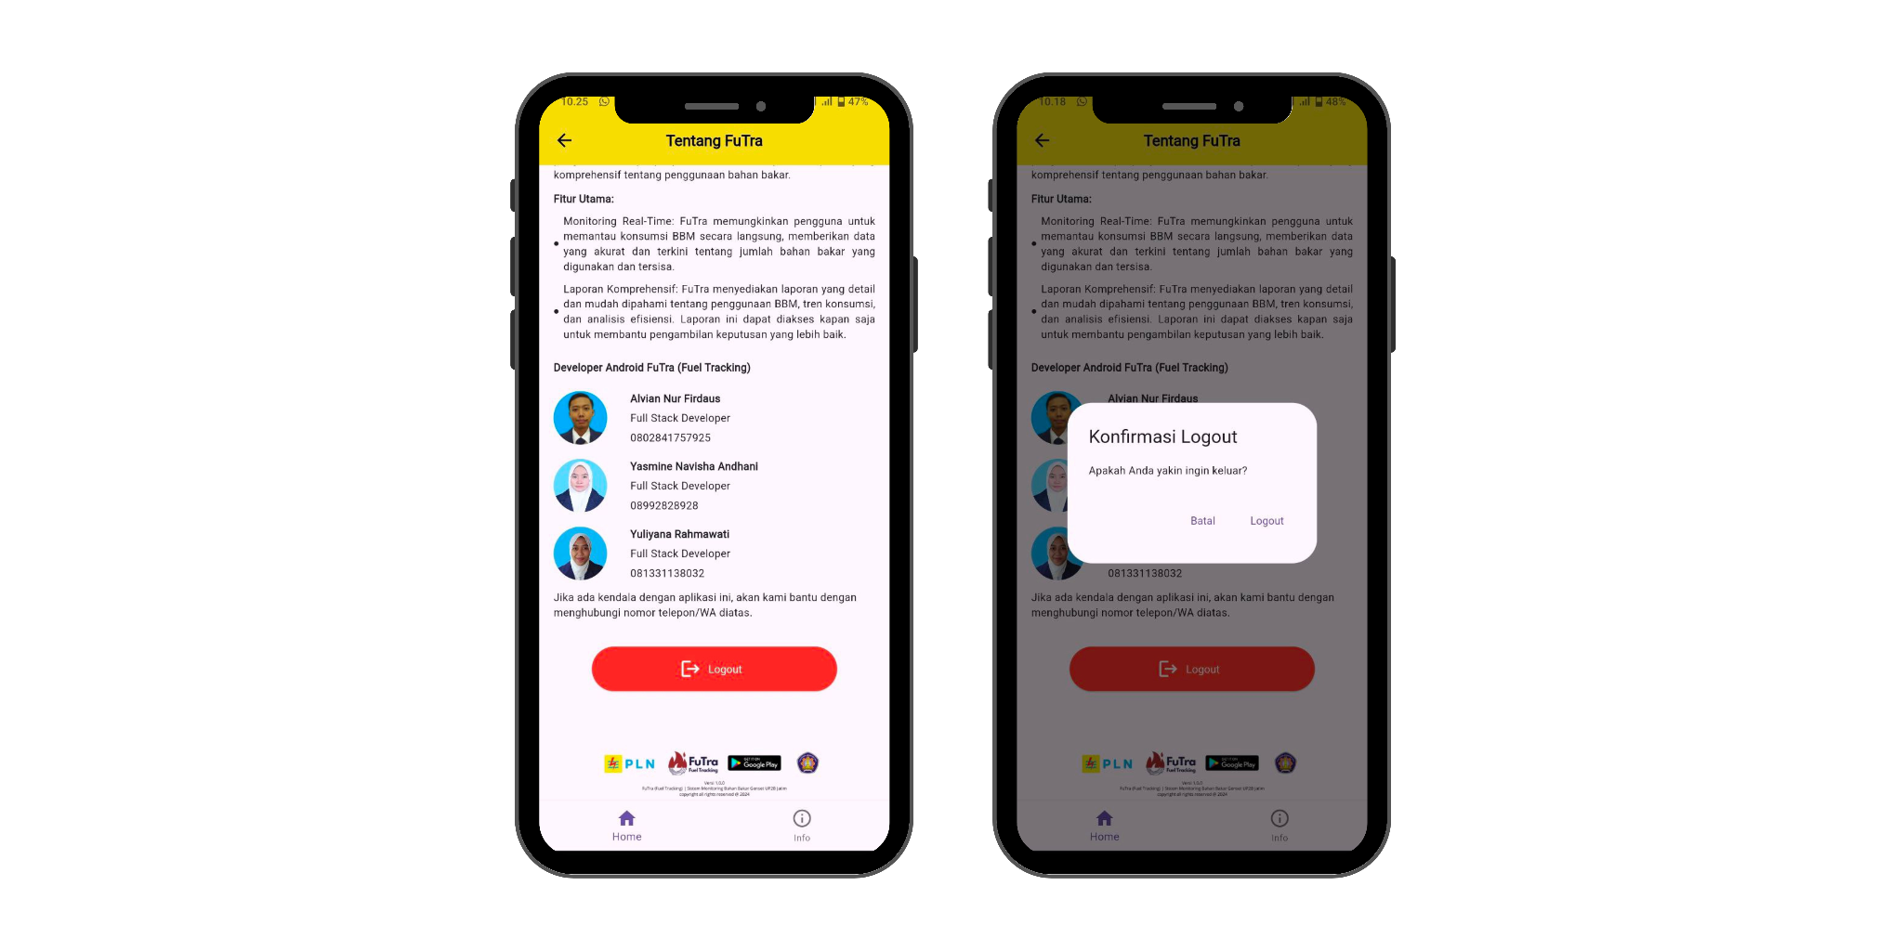

Gambar 9. Logout

Lampiran